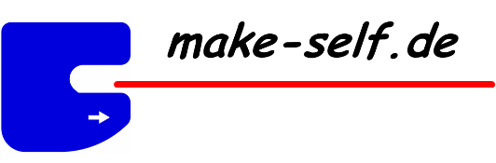
Mail: info@make-self.de Tel. 0049 7127 237009
Widerrufsformular
Wenn Sie den Kauf eines Artikels aus unserem Sortiment bzw. den Kaufvertrag widerrufen wollen, dann füllen Sie bitte dieses Formular aus und senden Sie es zurück.

An
Holz & Möbelhandel
Wolfgang Reines
Taubenäckerweg 6
72655 Altdorf Germany

oder per Mail an info@make-self.de

2. Hiermit widerrufe(n) ich/wir den von mir/uns abgeschlossenen Vertrag über den
Kauf der folgenden Waren:
..............................................................................
..............................................................................
(Name der Ware, ggf. Bestellnummer und Preis)

3. Bestellt am: 4. Erhalten am:
............................. .............................
(Datum) (Datum)

5. (Name, Anschrift des Verbrauchers)
.............................
.............................
.............................
............................

7. Datum
....................................................
Unterschrift Kunde (nur bei schriftlichem Widerruf)

